

**BỘ CÔNG THƯƠNG**

**TRƯỜNG ĐẠI HỌC CÔNG NGHIỆP TP.HCM**

**Mẫu Khóa Luận Tốt Nghiệp**

# MỤC LỤC

MỤC LỤC 0

DANH MỤC CÁC HÌNH VẼ 3

DANH MỤC CÁC BẢNG BIỂU 3

LỜI MỞ ĐẦU 4

CHƯƠNG 1 : GIỚI THIỆU 5

1.1 Tổng quan 5

1.2 Mục tiêu đề tài 5

1.3 Phạm vi đề tài 5

1.4 Mô tả yêu cầu chức năng 5

CHƯƠNG 2 : CƠ SỞ LÝ THUYẾT 6

2.1 Hướng dẫn sử dụng mẫu đồ án tốt nghiệp (Tiêu đề mục – Style Heading 2) 6

2.1.1 Cách chèn nhãn cho bảng biểu và hình vẽ 8

2.1.2 Hướng dẫn chèn công thức và nhãn 10

CHƯƠNG 3 : PHÂN TÍCH 11

3.1 Tiêu đề mục 11

3.1.1 Tiêu đề tiểu mục 11

3.1.2 Tiêu đề tiểu mục 11

3.2 Tiêu đề mục 11

3.2.1 Tiêu đề tiểu mục 11

3.2.2 Tiêu đề tiểu mục 11

CHƯƠNG 4 : THIẾT KẾ VÀ HIỆN THỰC 12

4.1 Tiêu đề mục 12

4.1.1 Tiêu đề tiểu mục 12

4.1.2 Tiêu đề tiểu mục 12

4.2 Tiêu đề mục 12

4.2.1 Tiêu đề tiểu mục 12

4.2.2 Tiêu đề tiểu mục 12

CHƯƠNG 5 : KẾT LUẬN 13

5.1 Kết quả đạt được 13

5.2 Các chức năng chưa hoàn thành **Error! Bookmark not defined.**

5.3 Hướng phát triển 13

TÀI LIỆU THAM KHẢO 13

PHỤ LỤC 14

# DANH MỤC CÁC HÌNH VẼ

Hình 1‑1 Thao tác cập nhật mục lục **Error! Bookmark not defined.**

Hình 1‑2 Cách chèn nhãn cho hình **Error! Bookmark not defined.**

Hình 1‑3 Cách tạo một nhãn mới **Error! Bookmark not defined.**

Hình 1‑4 Cách tham chiếu đến một nhãn **Error! Bookmark not defined.**

# DANH MỤC CÁC BẢNG BIỂU

Bảng 1‑1 Tên bảng **Error! Bookmark not defined.**

# LỜI MỞ ĐẦU

1. Tổng quan tình hình nghiên cứu thuộc lĩnh vực của đề tài

Trong phần này, sinh viên cần tìm hiểu để biết được tình hình nghiên cứu thuộc lĩnh vực của đề tài hoặc những thông tin liên quan trên thế giới.

Sinh viên cần tìm hiểu để biết được tình hình nghiên cứu thuộc lĩnh vực của đề tài hoặc những thông tin liên quan trong nước (hoặc những đề tài liên quan mà những khóa trước đã thực hiện).

Liệt kê công trình sinh viên nghiên cứu khoa học có liên quan (nếu có): Tên công trình nghiên cứu, do ai thực hiện, thời gian nào.

Mục này sẽ giúp sáng tỏ vấn đề nghiên cứu trong đề tài, nó cho biết đề tài là mới hoặc trùng lặp hay không, nếu trùng lặp thì phải nêu lên những hạn chế của đề tài cũ so với đề tài mình sẽ thực hiện hoặc đưa ra giải pháp mới cho tình huống cũ.

2. Ý nghĩa khoa học và thực tiễn của đề tài

Ý nghĩa khoa học của đề tài?

Ý nghĩa thực tiễn của đề tài? (mục đích ứng dụng, ứng dụng kết quả trong thực tiễn, ứng dụng kết quả phục vụ các nghiên cứu khác)

Mục này sẽ là lý do để sinh viên lựa chọn đề tài và chính là cơ sở khoa học của đề tài.

# : GIỚI THIỆU

## Tổng quan

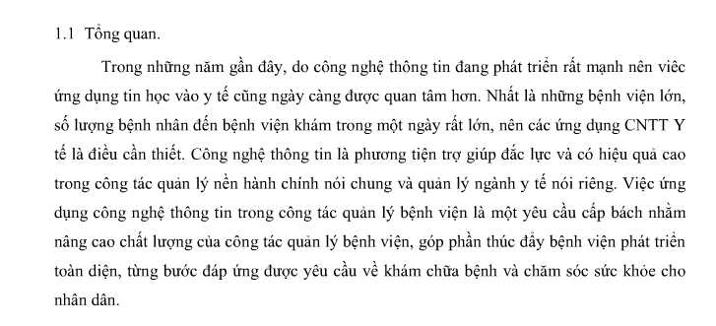

## Mục tiêu đề tài

Giúp sinh viên hệ thống lại kiến thức đã học và tìm hiểu, nghiên cứu thêm các công nghệ mới, đồng thời có cơ hội thức trải nghiệm quy trình phát triển phần mền trước khi tốt nghiệp.

Dự kiến phần mềm sẽ có các chức năng sau : Người dùng Nhân viên nhận bệnh:

- Quản lý thông tin bệnh nhân (tìm thông tin bệnh nhân, nhập thêm, cập nhật thông tin)

- Cấp số thứ tự khám, chuyển bệnh nhân vào phòng khám tương ứng.

Người dùng Bác sĩ:

- Được xem danh sách bệnh nhân của phòng mình đang khám.

- Xem lịch sử khám bệnh của bệnh nhân đang khám (xem toa thuốc cũ).

- Kê toa thuốc.

- Chỉ định xét nghiệm hoặc các dịch vụ khác nếu cần.

- Cập nhật kết quả xét nghiệm hoặc các dịch vụ khác.

Người dùng Nhân viên phát thuốc:

- Xem toa thuốc bác sĩ đã kê toa theo thứ tự khám và phát thuốc.

Người dùng Quản trị:

- Quản lý các tài khoản đăng nhập

- Quản lý danh mục thuốc

- Quản lý thông tin bệnh nhân

- Quản lý các toa thuốc

## Phạm vi đề tài

Nghiên cứu nghiệp vụ của quá trình khám cho bệnh nhân trong 1 phòng khám.

Nghiên cứu về công nghệ Angular 4 và WCF .NET.

Quy trình phát triển 1 phần mềm (Từ lúc bắt đầu đến khi kết thúc ).

Quy trình test và release sản phầm phần mềm.

## Mô tả yêu cầu chức năng

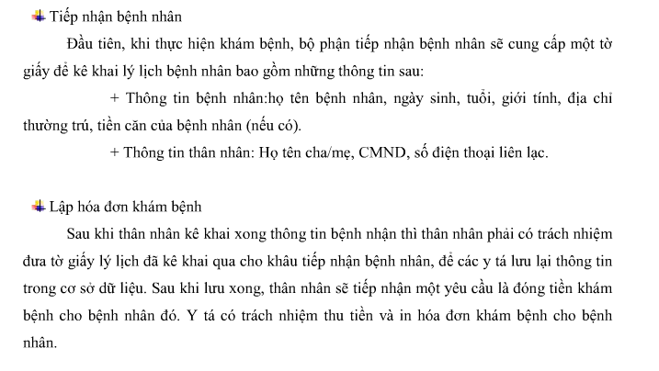

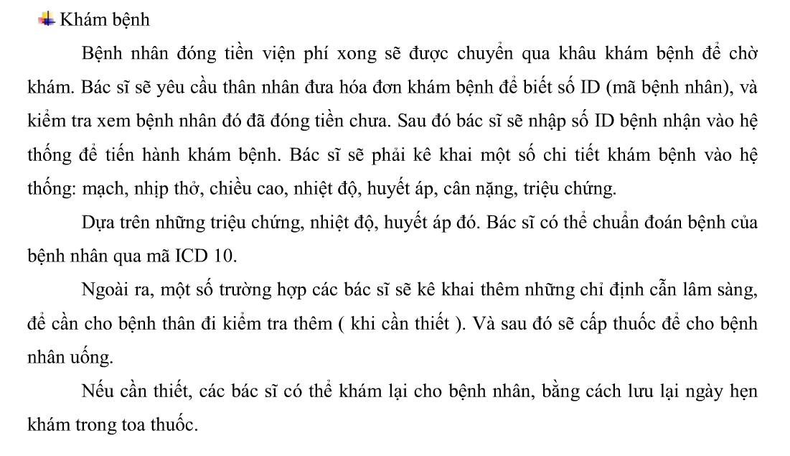

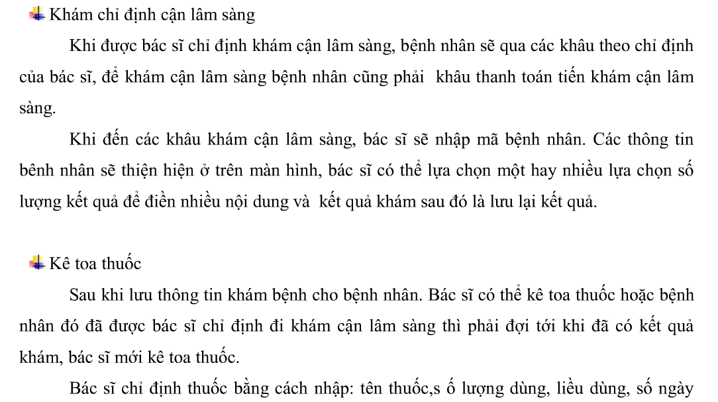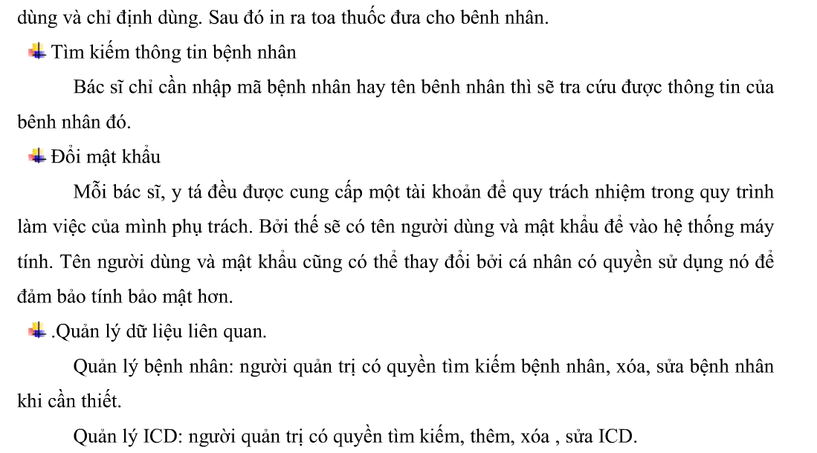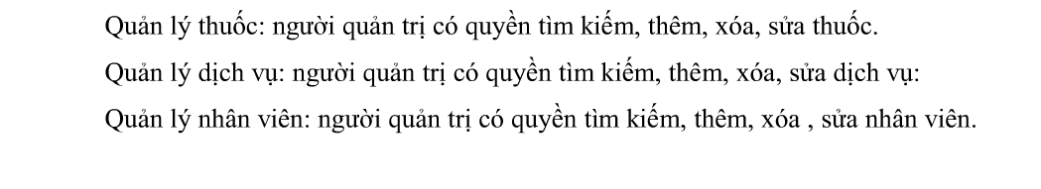

1.4 Các biểu mẫu :

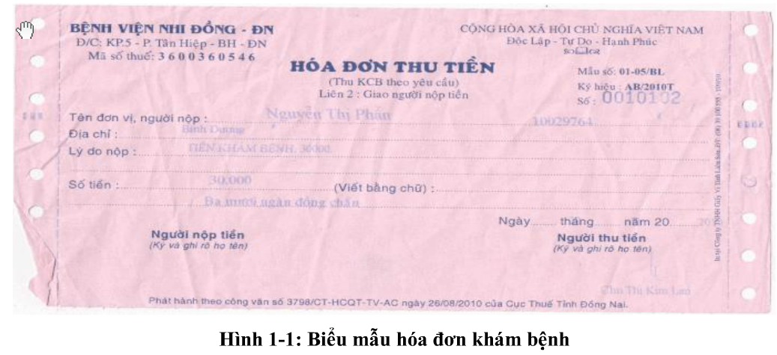

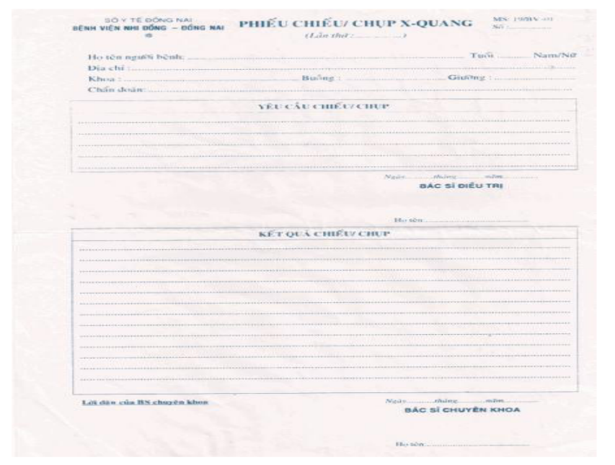 

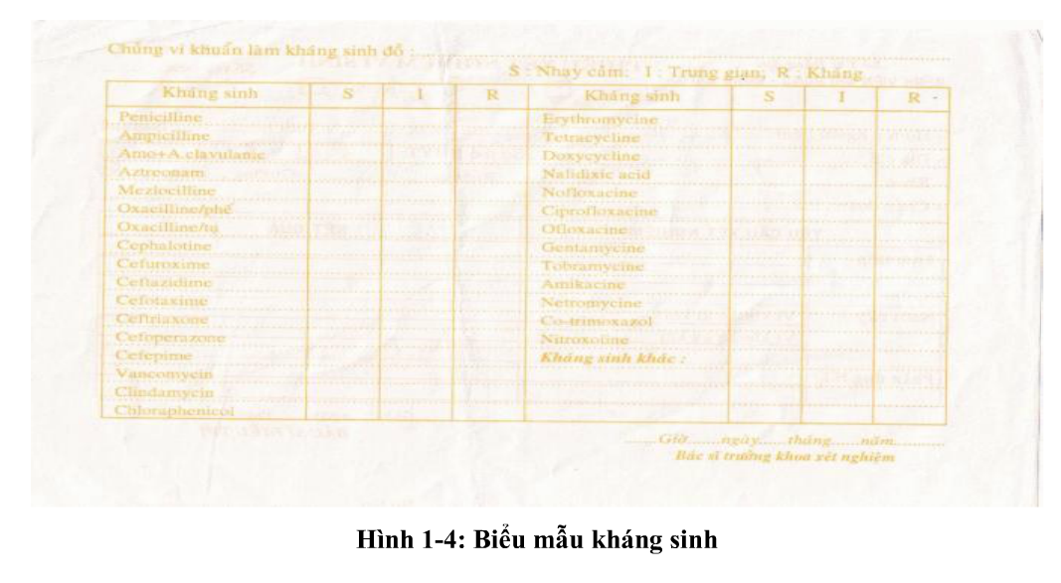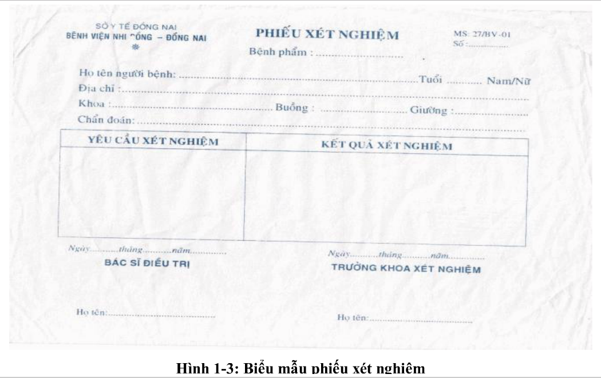

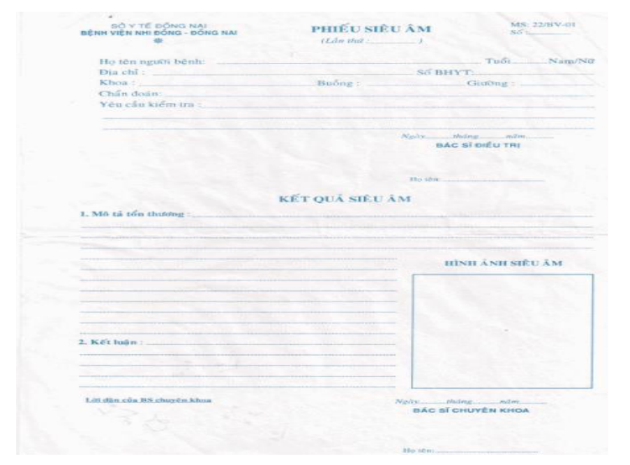



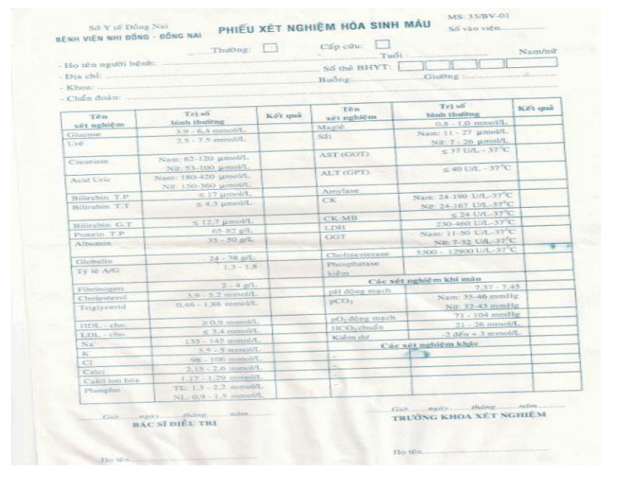



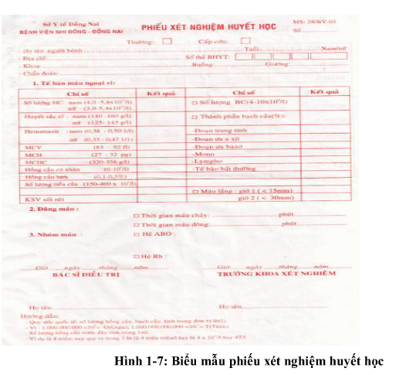

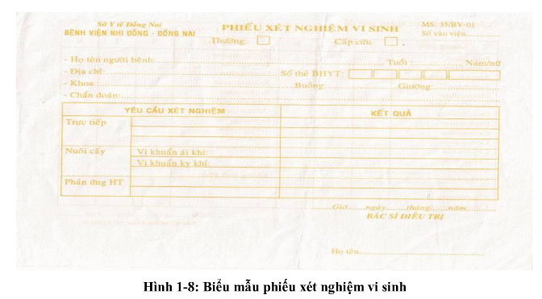

# : CƠ SỞ LÝ THUYẾT

## Về WCF

## Về Angular 4

# : PHÂN TÍCH

Chương này sinh viên trình bày quá trình phân tích bài toán hoặc hệ thống từ việc thu thập thông tin, thu nhận yêu cầu ban đầu. Sinh viên có thể trình bày các lược đồ (UML, ERD, …)

## Đặc tả UseCase

### UC00: Login

**Use Case Description**

|  |  |  |  |
| --- | --- | --- | --- |
| **Name** | Login | **Code** | UC00 |
| **Description** | Cho phép actor đăng nhập vào hệ thống | | |
| **Actor** | Nhân viên nhận bệnh/Bác sĩ/ Nhân viên phát thuốc/Quản trị viên | **Trigger** | Actor bấm nút login trên trang Login(SC01) |
| **Pre-condition** |  | | |
| **Post condition** | Chuyển tới trang default với role tương ứng | | |

**Activities**

|  |  |  |  |
| --- | --- | --- | --- |
| **Actor** | | **System** | |
| **Main Flow: Login succesfully** | | | |
| 1 | Actor nhập tên đăng nhập/mật khẩu và click vào button Login trên trang đăng nhập . |  |  |
|  |  | 2 | Kiểm tra tên đăng nhập/mật khẩu là chính xác sau đó chuyển tới trang default role tương ứng . |
| **Alternate Flow: Login failed** | | | |
| 1 | Actor nhập tên đăng nhập/mật khẩu và click vào button Login trên trang đăng nhập . |  |  |
|  |  | 2 | Kiểm tra tên đăng nhập/mật khẩu là không tồn tại sau đó hiện thông báo message lỗi |
|  |  | 3 | Chuyển ngược lại trang . |

**Business Rules**

|  |  |  |
| --- | --- | --- |
| **Rule No.** | **Rule** | **Description** |
|  |  |  |

**System Message**

|  |  |
| --- | --- |
| MS01 | “Tên Đăng Nhập và/hoặc Mật Khẩu của bạn không chính xác. Vui lòng kiểm tra và thử lại.”  Message thông báo khi actor nhập sai tên đăng nhập/mật khẩu. |

### UC01: Thêm mới tài khoản

**Use Case Description**

|  |  |  |  |
| --- | --- | --- | --- |
| **Name** | Thêm tài khoản mới | **Code** | UC01 |
| **Description** | Cho người quản trị thêm mới 1 tài khoản | | |
| **Actor** | Người dùng quản trị | **Trigger** |  |
| **Pre-condition** | Actor đã thực hiện UC00:_Login | | |
| **Post condition** | Thêm tài khoản mới | | |

**Activities**

|  |  |  |  |
| --- | --- | --- | --- |
| **Actor** | | **System** | |
| **Main Flow: Thêm mới bệnh nhân thành công** | | | |
| 1 | Actor click vào button “Thêm mới” ở trang “Tài khoản”, điền thông tin và tạo mới tài khoản |  |  |
|  |  | 2 | Kiểm tra id tài khoản trong cơ sở dữ liệu, nếu không tồn tại thì thêm mới và thông báo thành công. |
|  |  |  |  |
| **Alternate Flow: Thêm mới bệnh nhân thất bại** | | | |
| 1 | Actor click vào button “Thêm mới” ở trang “Tài khoản” (SC01) |  |  |
|  |  | 2 | Kiểm tra id tài khoản trong cơ sở dữ liệu,nếu ID đã tồn tại trong CSDL, Thông báo message lỗi |
|  |  |  |  |

**Business Rules**

|  |  |  |
| --- | --- | --- |
| **Rule No.** | **Rule** | **Description** |
|  |  |  |

**System Message**

|  |  |
| --- | --- |
|  |  |

### UC02: Xem thông tin tài khoản

**Use Case Description**

|  |  |  |  |
| --- | --- | --- | --- |
| **Name** | Xem thông tin tài khoản | **Code** | UC02 |
| **Description** | Cho phép người dùng quản trị tìm kiếm và xem thông tin các tài khoản | | |
| **Actor** | Người dùng quản trị | **Trigger** | Load trang quản lý |
| **Pre-condition** | Actor đã thực hiện UC00 | | |
| **Post condition** | Xem thông tin tài khoản | | |

**Activities**

|  |  |  |  |
| --- | --- | --- | --- |
| **Actor** | | **System** | |
| **Main Flow: Xem thông tin thành công** | | | |
| 1 | Actor nhập thông tin vào thanh tìm kiếm và ấn “enter”. |  |  |
|  |  | 2 | Kiểm tra thông tin tài khoản trong cơ sở dữ liệu và hiển thị thông tin nếu khớp với thông tin đẵ nhập. |
| **Alternate Flow: Xem thông tin thất bại** | | | |
|  |  |  |  |
|  |  |  |  |

**Business Rules**

|  |  |  |
| --- | --- | --- |
| **Rule No.** | **Rule** | **Description** |
|  |  |  |

**System Message**

|  |  |
| --- | --- |
|  |  |

### UC03: Cập nhật trạng thái cho tài khoản

**Use Case Description**

|  |  |  |  |
| --- | --- | --- | --- |
| **Name** | Cập nhật trạng thái tài khoản | **Code** | UC03 |
| **Description** | Cho phép người dùng quản trị cập nhật trạng thái cho các tài khoản | | |
| **Actor** | Người dùng quản trị | **Trigger** | Load trang quản lý |
| **Pre-condition** | Actor đã thực hiện UC00 | | |
| **Post condition** | Cập nhật trạng thái cho các tài khoản. | | |

**Activities**

|  |  |  |  |
| --- | --- | --- | --- |
| **Actor** | | **System** | |
| **Main Flow: Cập nhật trạng thái tài khoản thành công** | | | |
| 1 | Actor chọn tài khoản muốn thay đổi trạng thái trong bảng tài khoản. Sau đó chọn mục cập nhật. |  |  |
|  |  | 2 | Hiển thị các thông tin của tài khoản cho Actor thay đổi. |
| 3 | Chọn trạng thái cần thay đổi và xác nhận. |  |  |
|  |  | 4 | Thông báo thành công |
| **Alternate Flow 1 : Cập nhật trạng thái tài khoản thất bại** | | | |
| 1 | Actor chọn tài khoản muốn thay đổi trạng thái trong bảng tài khoản. Sau đó chọn mục cập nhật. |  |  |
|  |  | 2 | Hệ thống không lấy được thông tin, gửi thông báo message lỗi. |

**Business Rules**

|  |  |  |
| --- | --- | --- |
| **Rule No.** | **Rule** | **Description** |
|  |  |  |

**System Message**

|  |  |
| --- | --- |
| MS01 | “Hệ thống bị sự cố.Xin vui lòng quay lại sau”  Message thông báo khi hệ thống không load được thông tin lên table |

### UC04: Thêm mới danh mục thuốc

**Use Case Description**

|  |  |  |  |
| --- | --- | --- | --- |
| **Name** | Thêm mới 1 danh mục thuốc | **Code** | UC04 |
| **Description** | Cho phép người dùng quản trị thêm mới 1 danh mục thuốc vào CSDL. | | |
| **Actor** | Người dùng quản trị | **Trigger** |  |
| **Pre-condition** | Actor đã thực hiện UC00 | | |
| **Post condition** | Thêm thành công và hiển thị thông báo. | | |

**Activities**

|  |  |  |  |
| --- | --- | --- | --- |
| **Actor** | | **System** | |
| **Main Flow: Register section classroom successfully** | | | |
| 1 | Actor chọn “Thêm mới” trong danh mục thuốc. |  |  |
|  |  | 2 | Hiển thị form thông tin danh mục |
| 3 | Actor nhập thông tin cho danh mục mới, sau đó chọn “Thêm mới” |  |  |
|  |  | 4 | Thêm thành công và hiển thị message thông báo. |
| **Alternate Flow: Register section classroom failed** | | | |
| 1 | Actor chọn “Thêm mới” trong danh mục thuốc. |  |  |
|  |  | 2 | Hiển thị form thông tin danh mục |
| 3 | Actor nhập thông tin cho danh mục mới, sau đó chọn “Thêm mới” |  |  |
|  |  | 4 | Lỗi hệ thống không thêm được do trùng ID, lỗi bộ nhớ,… |

**Business Rules**

|  |  |  |
| --- | --- | --- |
| **Rule No.** | **Rule** | **Description** |
|  |  |  |

**System Message**

|  |  |
| --- | --- |
| MS01 | “Thêm mới không thành công.Vui lòng thực hiện lại thao tác !”  Message thông báo khi hệ thống thêm mới không thành công. |

### UC05: Cập nhật danh mục thuố

Use Case Description

|  |  |  |  |
| --- | --- | --- | --- |
| **Name** | Cập nhật danh mục thuốc | **Code** | UC03 |
| **Description** | Cho phép người dùng quản trị cập nhật thông tin của danh mục thuốc | | |
| **Actor** | Người dùng quản trị | **Trigger** | Load trang quản lý |
| **Pre-condition** | Actor đã thực hiện UC00 | | |
| **Post condition** | Cập nhật trạng thái cho các danh mục thuốc | | |

Activities

|  |  |  |  |
| --- | --- | --- | --- |
| **Actor** | | **System** | |
| **Main Flow: Cập nhật trạng thái tài khoản thành công** | | | |
| 1 | Actor chọn tài danh mục muốn thay đổi thông tin trong trang quản lý, Sau đó chọn cập nhật. |  |  |
|  |  | 2 | Hiển thị các thông tin của danh mục cho Actor thay đổi. |
| 3 | Chọn trạng thái cần thay đổi và xác nhận. |  |  |
|  |  | 4 | Thông báo thành công |
| **Alternate Flow 1 : Cập nhật trạng thái tài khoản thất bại** | | | |
|  |  |  |  |
|  |  |  |  |

Business Rules

|  |  |  |
| --- | --- | --- |
| **Rule No.** | **Rule** | **Description** |
|  |  |  |

System Message

|  |  |
| --- | --- |
|  |  |

### UC06: Xem thông tin danh mục thuốc

**Use Case Description**

|  |  |  |  |
| --- | --- | --- | --- |
| **Name** | Xem thông tin danh mục thuốc | **Code** | UC06 |
| **Description** | Cho phép actor xem thông tin các danh mục thuốc | | |
| **Actor** | Người dùng quản trị | **Trigger** | Load trang quản lý |
| **Pre-condition** | Actor đã thực hiện UC00 | | |
| **Post condition** | Xem chi tiết danh mục thuốc thành công | | |

**Activities**

|  |  |  |  |
| --- | --- | --- | --- |
| **Actor** | | **System** | |
| **Main Flow: Xem chi tiết danh mục thuốc thành công** | | | |
| 1 | Từ màn hình trang quản lý, actor click vào “Danh mục thuốc” |  |  |
|  |  | 2 | Lấy toàn bộ thông tin danh mục thuốc |
| 3 | Actor nhập hoặc chọn danh muc thuốc cần xem. |  |  |
|  |  | 4 | Hệ thống tìm và hiển thị thông tin chi tiết của danh mục thuốc |
| **Alternate Flow: View students detail failed** | | | |
|  |  |  |  |
|  |  |  |  |
|  |  |  |  |

**Business Rules**

|  |  |  |
| --- | --- | --- |
| **Rule No.** | **Rule** | **Description** |
|  |  |  |

**System Message**

|  |  |
| --- | --- |
|  |  |

### UC07: Thêm mới thuốc vào danh mục

Use Case Description

|  |  |  |  |
| --- | --- | --- | --- |
| **Name** | Thêm mới thuốc vào danh mục | **Code** | UC07 |
| **Description** | Cho phép actor thêm mới thuốc vảo danh mục | | |
| **Actor** | Người dùng quản trị | **Trigger** | Load trang quản lý |
| **Pre-condition** | Actor đã thực hiện UC00 | | |
| **Post condition** | Thêm mới thành công | | |

Activities

|  |  |  |  |
| --- | --- | --- | --- |
| **Actor** | | **System** | |
| **Main Flow: Thêm mới thuốc vào danh mục thành công** | | | |
| 1 | Từ trang quản lý actor chọn mục thuốc và chọn button thêm mới |  |  |
|  |  | 2 | Hiển thị form cho actor nhập thông tin |
| 3 | Actor nhập thông tin và chọn xác nhận |  |  |
|  |  | 4 | Thêm mới thành công, cập nhật lại thông tin thuốc và hiển thị thông báo cho actor |
| **Alternate Flow: Thêm mới thuốc vào danh mục thất bại** | | | |
| 1 | Từ trang quản lý actor chọn mục thuốc và chọn button thêm mới |  |  |
|  |  | 2 | Hiển thị form cho actor nhập thông tin |
| 3 | Actor nhập thông tin và chọn xác nhận |  |  |
|  |  | 4 | Thêm thất bại, hiển thị thông báo và cho actor chọn nhập lại hoặc hủy. |
|  |  |  |  |
|  |  |  |  |

Business Rules

|  |  |  |
| --- | --- | --- |
| **Rule No.** | **Rule** | **Description** |
|  |  |  |

System Message

|  |  |
| --- | --- |
| MS01 | “Dữ liệu nhập vào không hợp lệ! Vui lòng nhập lại thông tin.”  Message thông báo khi actor nhập sai ràng buộc dữ liệu. |

### UC08: Cập nhật thuốc trong danh mục

Use Case Description

|  |  |  |  |
| --- | --- | --- | --- |
| **Name** | Cập nhật thuốc theo danh mục | **Code** | UC08 |
| **Description** | Cho phép actor cập nhật thuốc trong danh mục | | |
| **Actor** | Người dùng quản trị | **Trigger** | Load trang quản lý |
| **Pre-condition** | Actor đã thực hiện UC07 | | |
| **Post condition** | Cập nhật thuốc trong danh mục thành công | | |
|  |  | | |

Activities

|  |  |  |  |
| --- | --- | --- | --- |
| **Actor** | | **System** | |
| **Main Flow: Cập nhật thông tin thuốc thành công** | | | |
| 1 | Từ trang quản lý actor chọn mục thuốc, trên khung search, nhập tên thuốc hoặc chọn thuốc trong danh sách. |  |  |
|  |  | 2 | Hiển thị thông tin chi tiết của thuốc. |
| 3 | Actor có thể nhập thông tin và chọn xác nhận cập nhật. |  |  |
|  |  | 4 | Cập nhật lại thông tin thuốc và hiển thị thông báo cập nhật thành công cho actor |
| **Alternate Flow: Cập nhật thông tin thuốc thất bại** | | | |
| 1 | Từ trang quản lý actor chọn mục thuốc, trên khung search, nhập tên thuốc hoặc chọn thuốc trong danh sách. |  |  |
|  |  | 2 | Hiển thị thông tin chi tiết của thuốc. |
|  | Actor có thể nhập thông tin và chọn xác nhận cập nhật. |  |  |
|  |  | 4 | Cập nhật thất bại, hiển thị thông báo và cho actor chọn nhập lại hoặc hủy. |

Business Rules

|  |  |  |
| --- | --- | --- |
| **Rule No.** | **Rule** | **Description** |
|  |  |  |

System Message

|  |  |
| --- | --- |
| MS01 | “Dữ liệu nhập vào không hợp lệ! Vui lòng nhập lại thông tin.”  Message thông báo khi actor nhập sai ràng buộc dữ liệu. |

### UC09: Xem thông tin thuốc

Use Case Description

|  |  |  |  |
| --- | --- | --- | --- |
| Name | Xem thông tin thuốc | Code | UC09 |
| Description | Cho phép actor xem thông tin thuốc | | |
| Actor | Người dùng quản trị | Trigger | Load trang quản lý |
| Pre-condition | Actor đã thực hiện UC00 | | |
| Post condition | Xem chi tiết thuốc thành công | | |

Activities

|  |  |  |  |
| --- | --- | --- | --- |
| Actor | | System | |
| **Main Flow: Xem thông tin thuốc thành công** | | | |
| 1 | Từ màn hình trang quản lý, actor click vào “Thuốc” |  |  |
|  |  | 2 | Lấy toàn bộ thông tin danh mục thuốc |
| 3 | Actor nhập hoặc chọn thuốc cần xem. |  |  |
|  |  | 4 | Hệ thống tìm và hiển thị thông tin chi tiết của thuốc |
| **Alternate Flow:** | | | |
|  |  |  |  |
|  |  |  |  |
|  |  |  |  |
|  |  |  |  |

Business Rules

|  |  |  |
| --- | --- | --- |
| Rule No. | Rule | Description |
|  |  |  |

System Message

|  |  |
| --- | --- |
|  |  |

### UC10: Thêm mới bệnh nhân

Use Case Description

|  |  |  |  |
| --- | --- | --- | --- |
| Name | Thêm mới bệnh nhân | Code | UC10 |
| Description | Cho phép actor thêm mới bệnh nhân | | |
| Actor | Người dùng quản trị/ nhân viên nhận bệnh | Trigger | Load trang quản lý |
| Pre-condition | Actor đã thực hiện UC00 | | |
| Post condition | Thêm mới bệnh nhân thành công | | |

Activities

|  |  |  |  |  |  |
| --- | --- | --- | --- | --- | --- |
| Actor | | | | System | |
| **Main Flow: Thêm mới bệnh nhân thành công** | | | | | |
| 1 | Từ trang quản lý, người dùng chọn bệnh nhân sau đó chọn button thêm mới | | |  |  |
|  |  | | | 2 | Hiển thị form cho actor nhập thông tin |
| 3 | Actor nhập thông tin và chọn xác nhận | | |  |  |
|  |  | | | 4 | Thêm mới thành công, cập nhật lại thông tin bệnh nhân và hiển thị thông báo cho actor |
| **Alternate Flow: Print contest list failed** | | | | | |
| 1 | Từ trang quản lý, người dùng chọn bệnh nhân sau đó chọn button thêm mới | | |  |  |
|  |  | | | 2 | Hiển thị form cho actor nhập thông tin |
| 3 | Actor nhập thông tin và chọn xác nhận | | |  |  |
|  |  | | | 4 | Thêm mới thất bại, hiển thị thông báo cho actor |
| Rule No. | | Rule | Description | | |
|  | |  |  | | |

System Message

|  |  |
| --- | --- |
| MS01 | “Bệnh nhân đã tồn tại trong hệ thống! Vui lòng kiểm tra lại thông tin!”  Message thông báo khi hệ thống kiểm tra dữ liệu thêm mới 1 bệnh nhân đã tồn tại. |

Business Rules

|  |  |  |
| --- | --- | --- |
| Rule No. | Rule | Description |
|  |  |  |

### UC011.1: Cập nhật thông tin bệnh nhân

Use Case Description

|  |  |  |  |
| --- | --- | --- | --- |
| **Name** | Cập nhật thông tin bệnh nhân | **Code** | UC11.1 |
| **Description** | Cho phép actor cập nhật thông tin bệnh nhân trong hệ thộng | | |
| **Actor** | Người dùng quản trị/ nhân viên nhận bệnh. | **Trigger** | Load trang quản lý |
| **Pre-condition** | Actor đã thực hiện UC00 | | |
| **Post condition** | Cập nhật thành công | | |

Activities

|  |  |  |  |
| --- | --- | --- | --- |
| **Actor** | | **System** | |
| **Main Flow: Cập nhật thông tin bệnh nhân thành công** | | | |
| 1 | Từ trang quản lý actor chọn mục bệnh nhân, trên khung search, nhập tên bệnh nhân hoặc chọn bệnh nhân trong danh sách. |  |  |
|  |  | 2 | Hiển thị thông tin chi tiết của bệnh nhân. |
| 3 | Actor có thể nhập thông tin và chọn xác nhận cập nhật. |  |  |
|  |  | 4 | Cập nhật lại thông tin bệnh nhân và hiển thị thông báo cập nhật thành công cho actor |
|  |  |  |  |
| **Alternate Flow: Cập nhật thông tin bệnh nhân thất bại** | | | |
| 1 | Từ trang quản lý actor chọn mục thuốc, trên khung search, nhập tên bệnh nhân hoặc chọn bệnh nhân trong danh sách. |  |  |
|  |  | 2 | Hiển thị thông tin chi tiết của bệnh nhân. |
| 3 | Actor có thể nhập thông tin và chọn xác nhận cập nhật. |  |  |
|  |  | 4 | Cập nhật thất bại, hiển thị thông báo cập nhật thất bại cho actor |
|  |  |  |  |

**Business Rules**

|  |  |  |
| --- | --- | --- |
| **Rule No.** | **Rule** | **Description** |
|  |  |  |

**System Message**

|  |  |
| --- | --- |
| MS01 | “Dữ liệu nhập vào không hợp lệ! Vui lòng nhập lại thông tin.”  Message thông báo khi actor nhập sai ràng buộc dữ liệu. |

### UC011.2: Xem thông tin bệnh nhân

Use Case Description

|  |  |  |  |
| --- | --- | --- | --- |
| **Name** | Xem thông tin bệnh nhân | **Code** | UC11.2 |
| **Description** | Cho phép actor tìm và xem thông tin bệnh nhân | | |
| **Actor** | All roles. | **Trigger** | Load trang quản lý |
| **Pre-condition** | Actor đã thực hiện UC00 | | |
| **Post condition** | Xem thông tin bệnh nhân thành công | | |

Activities

|  |  |  |  |
| --- | --- | --- | --- |
| **Actor** | | **System** | |
| **Main Flow: Xem thông tin bệnh nhân thành công** | | | |
| 1 | Từ màn hình trang quản lý, actor click vào “Bệnh nhân” |  |  |
|  |  | 2 | Lấy toàn bộ thông tin danh mục thuốc |
| 3 | Actor nhập hoặc chọn thuốc cần xem. |  |  |
|  |  | 4 | Hệ thống tìm và hiển thị thông tin chi tiết của thuốc |
|  |  |  |  |
|  |  |  |  |
| **Alternate Flow:** | | | |
|  |  |  |  |

**Business Rules**

|  |  |  |
| --- | --- | --- |
| **Rule No.** | **Rule** | **Description** |
|  |  |  |

**System Message**

|  |  |
| --- | --- |
|  |  |
|  |  |

### UC011.3: Kê toa thuốc

Use Case Description

|  |  |  |  |
| --- | --- | --- | --- |
| **Name** | Kê toa thuốc | **Code** | UC07 |
| **Description** | Cho phép actor thêm mới 1 toa thuốc vào hệ thống | | |
| **Actor** | Người dùng quản trị/ Bác sĩ | **Trigger** | Load trang quản lý |
| **Pre-condition** | Actor đã thực hiện UC00 | | |
| **Post condition** | Thêm mới thành công | | |

Activities

|  |  |  |  |
| --- | --- | --- | --- |
| **Actor** | | **System** | |
| **Main Flow: Thêm mới thuốc vào danh mục thành công** | | | |
| 1 | Từ trang quản lý actor chọn Toa thuốc và chọn button kê toa |  |  |
|  |  | 2 | Hiển thị form cho actor nhập thông tin |
| 3 | Actor nhập thông tin và chọn xác nhận |  |  |
|  |  | 4 | Thêm mới thành công, cập nhật lại thông tin toa thuốc và hiển thị thông báo cho actor |
| **Alternate Flow: Thêm mới thuốc vào danh mục thất bại** | | | |
| 1 | Từ trang quản lý actor chọn Toa thuốc và chọn button kê toa |  |  |
|  |  | 2 | Hiển thị form cho actor nhập thông tin |
| 3 | Actor nhập thông tin và chọn xác nhận |  |  |
|  |  | 4 | Thêm thất bại, hiển thị thông báo và cho actor chọn nhập lại hoặc hủy. |
|  |  |  |  |
|  |  |  |  |

Business Rules

|  |  |  |
| --- | --- | --- |
| **Rule No.** | **Rule** | **Description** |
|  |  |  |

System Message

|  |  |
| --- | --- |
| MS01 | “Dữ liệu nhập vào không hợp lệ! Vui lòng nhập lại thông tin.”  Message thông báo khi actor nhập sai ràng buộc dữ liệu. |

### UC000: Cập nhật toa thuốc

Use Case Description

|  |  |  |  |
| --- | --- | --- | --- |
| **Name** | Cập nhật toa thuốc | **Code** | UC08 |
| **Description** | Cho phép actor cập nhật trạng thái toa thuốc | | |
| **Actor** | Người dùng quản trị/ Nhân viên phát thuốc | **Trigger** | Load trang quản lý |
| **Pre-condition** | Actor đã thực hiện UC07 | | |
| **Post condition** | Cập nhật toa thuốc thành công | | |
|  |  | | |

Activities

|  |  |  |  |
| --- | --- | --- | --- |
| **Actor** | | **System** | |
| **Main Flow: Cập nhật trạng thái toa thuốc thành công** | | | |
| 1 | Từ trang quản lý actor chọn mục toa thuốc, trên khung search, nhập mã bệnh nhân, mã toa thuốc hoặc chọn toa thuốc trong danh sách. |  |  |
|  |  | 2 | Hiển thị thông tin chi tiết của toa thuốc. |
| 3 | Actor có thể nhập thông tin và chọn xác nhận cập nhật. |  |  |
|  |  | 4 | Cập nhật lại thông tin toa thuốc và hiển thị thông báo cập nhật thành công cho actor |
| **Alternate Flow: Cập nhật trạng thái toa thuốc thất bại** | | | |
| 1 | Từ trang quản lý actor chọn mục toa thuốc, trên khung search, nhập mã bệnh nhân, mã toa thuốc hoặc chọn toa thuốc trong danh sách. |  |  |
|  |  | 2 | Hiển thị thông tin chi tiết của toa thuốc. |
|  | Actor có thể nhập thông tin và chọn xác nhận cập nhật. |  |  |
|  |  | 4 | Cập nhật thất bại, hiển thị thông báo và cho actor chọn nhập lại hoặc hủy. |

Business Rules

|  |  |  |
| --- | --- | --- |
| **Rule No.** | **Rule** | **Description** |
|  |  |  |

System Message

|  |  |
| --- | --- |
| MS01 | “Dữ liệu nhập vào không hợp lệ! Vui lòng nhập lại thông tin.”  Message thông báo khi actor nhập sai ràng buộc dữ liệu. |

### UC09: Xem thông tin thuốc

Use Case Description

|  |  |  |  |
| --- | --- | --- | --- |
| Name | Xem thông tin toa thuốc | Code | UC09 |
| Description | Cho phép actor xem thông tin toa thuốc | | |
| Actor | Người dùng quản trị/ Bác sĩ/ Nhân viên phát thuốc | Trigger | Load trang quản lý |
| Pre-condition | Actor đã thực hiện UC00 | | |
| Post condition | Xem chi tiết toa thuốc thành công | | |

Activities

|  |  |  |  |
| --- | --- | --- | --- |
| Actor | | System | |
| **Main Flow: Xem thông tin toa thuốc thành công** | | | |
| 1 | Từ màn hình trang quản lý, actor click vào “Toa Thuốc” |  |  |
|  |  | 2 | Lấy toàn bộ thông tin toa thuốc |
| 3 | Actor nhập hoặc chọn toa thuốc cần xem. |  |  |
|  |  | 4 | Hệ thống tìm và hiển thị thông tin chi tiết của toa thuốc |
| **Alternate Flow:** | | | |
|  |  |  |  |
|  |  |  |  |
|  |  |  |  |
|  |  |  |  |

Business Rules

|  |  |  |
| --- | --- | --- |
| Rule No. | Rule | Description |
|  |  |  |

System Message

|  |  |
| --- | --- |
|  |  |

## Activity Diagram

### UC00: Login

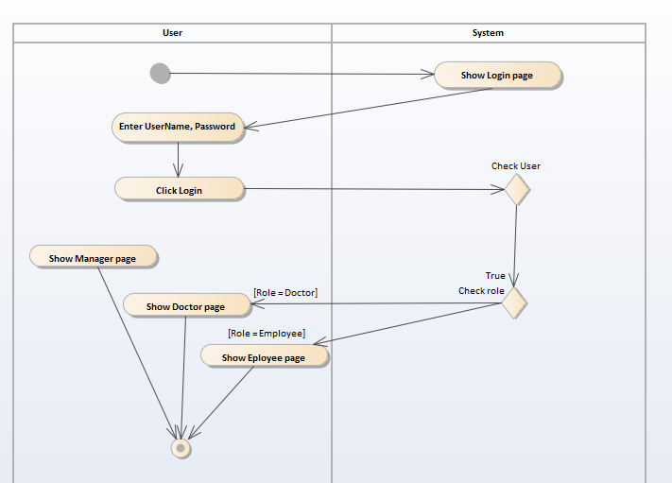

### UC01: Thêm mới tài khoản

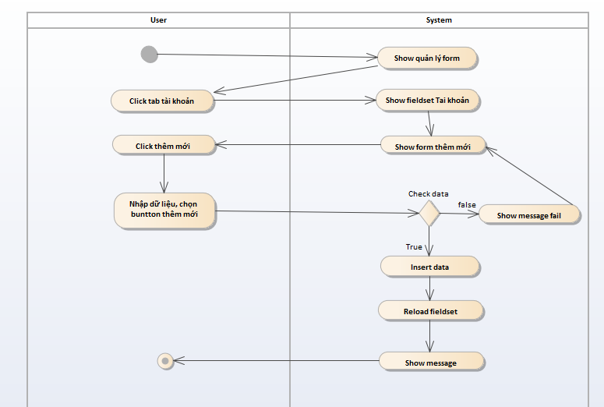

### UC02: Xem thông tin tài khoản

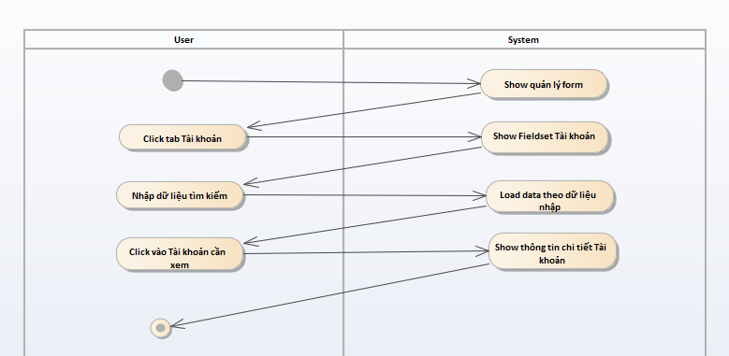

### UC03: Cập nhật trạng thái cho tài khoản

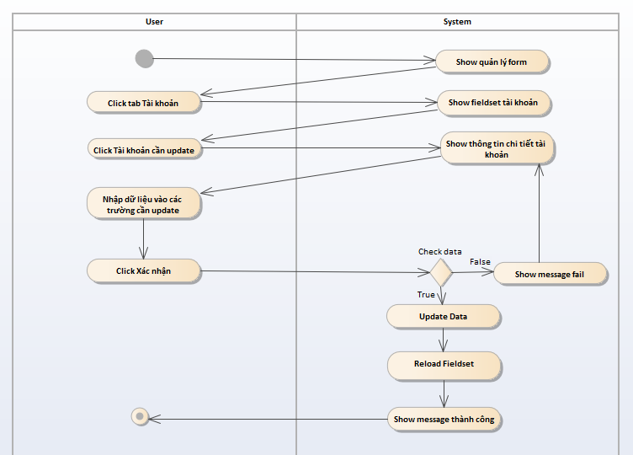

### UC04: Thêm mới danh mục thuốc

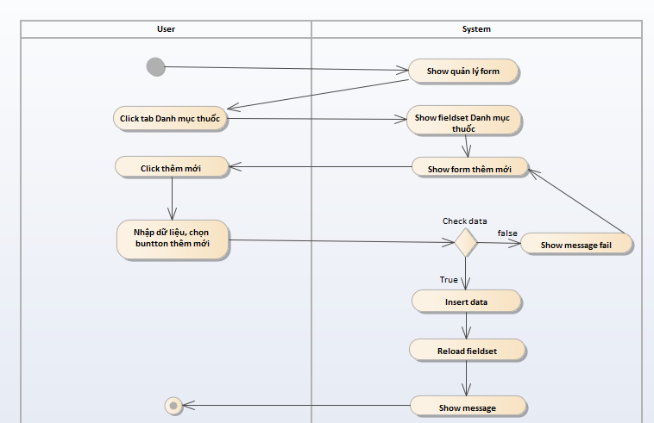

### UC05: Cập nhật danh mục thuốc

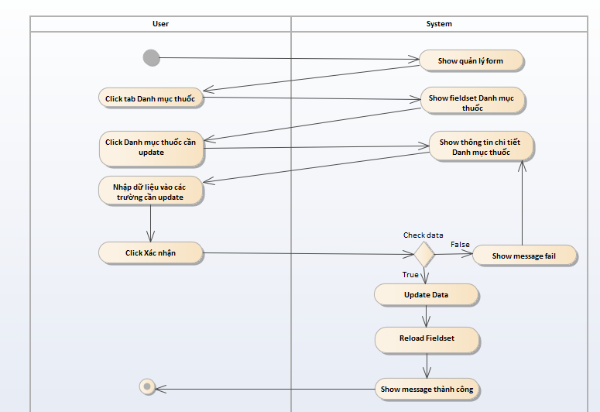

### UC06: Xem thông tin danh mục thuốc

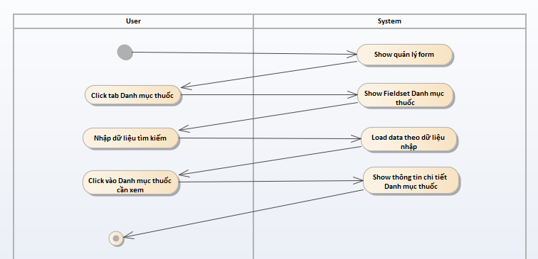

### UC07: Thêm mới thuốc vào danh mục

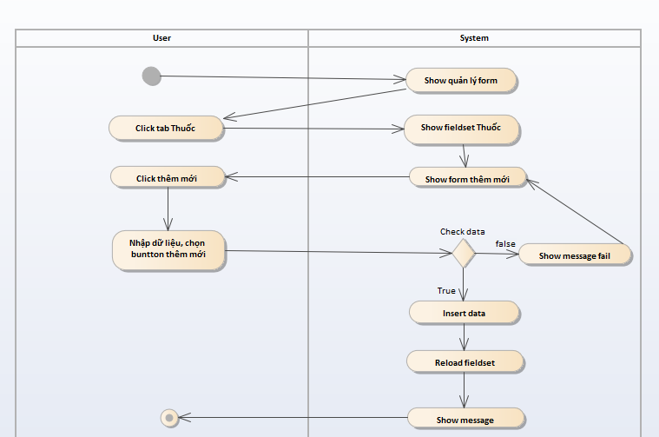

### UC08: Cập nhật thuốc trong danh mục

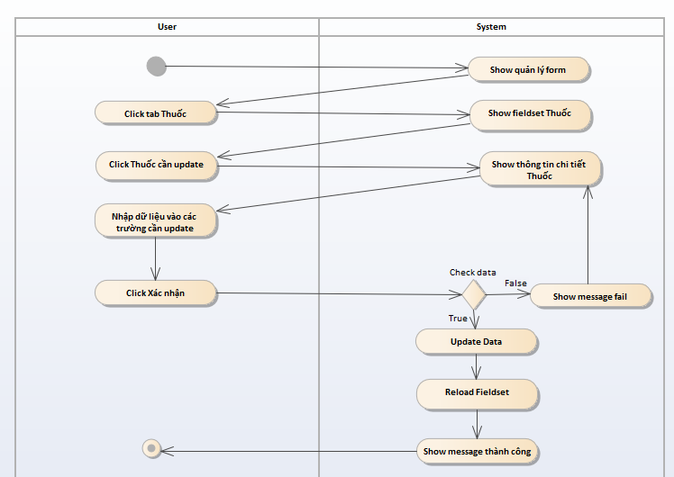

### UC09: Xem thông tin thuốc

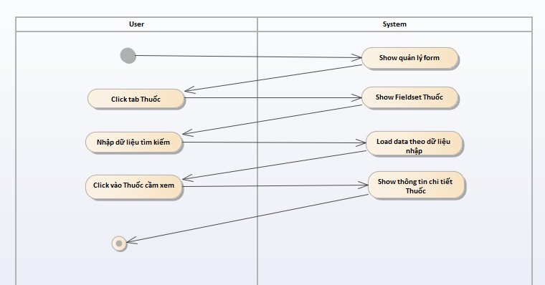

### UC10: Thêm mới bệnh nhân

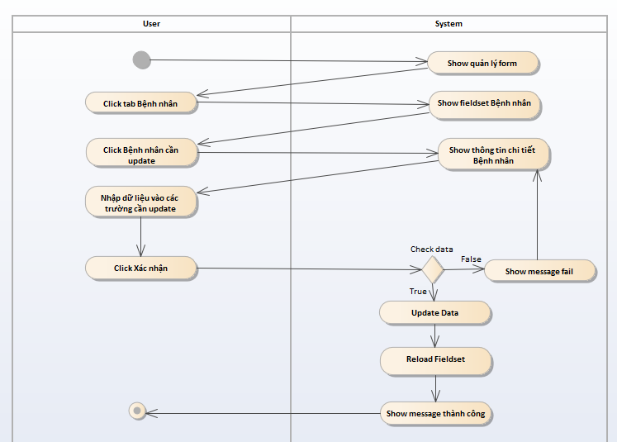

### UC011.1: Cập nhật thông tin bệnh nhân



### UC011.2: Xem thông tin bệnh nhân

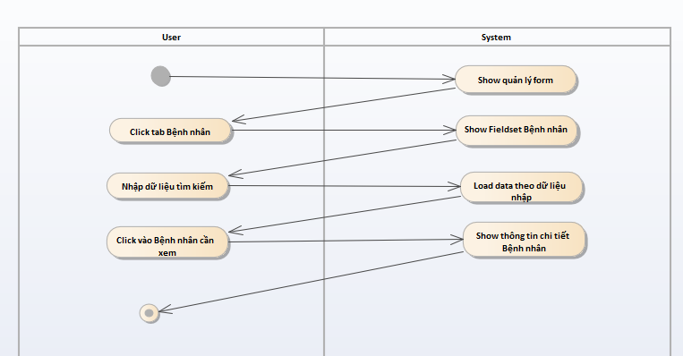

### UC011.3: Kê toa thuốc

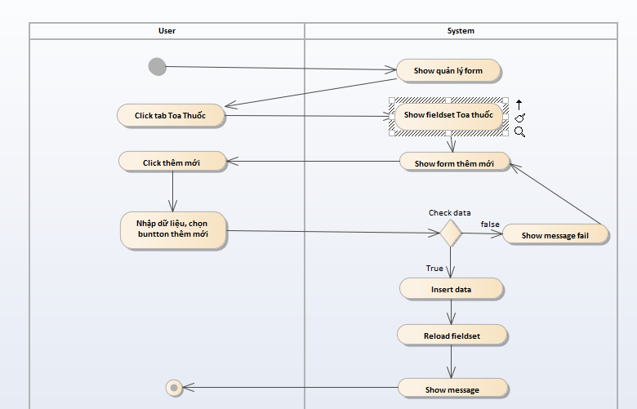

### UC000: Cập nhật toa thuốc

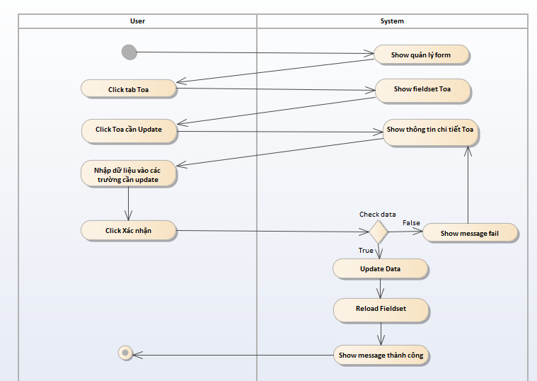

### UC09: Xem thông tin thuốc

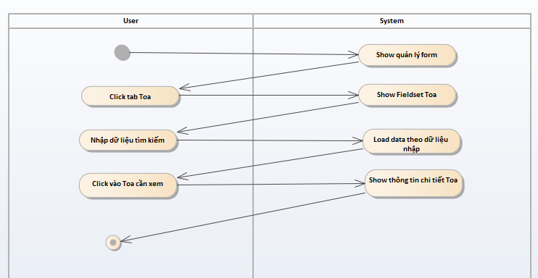

## Sequence Diagram

### UC00: Login

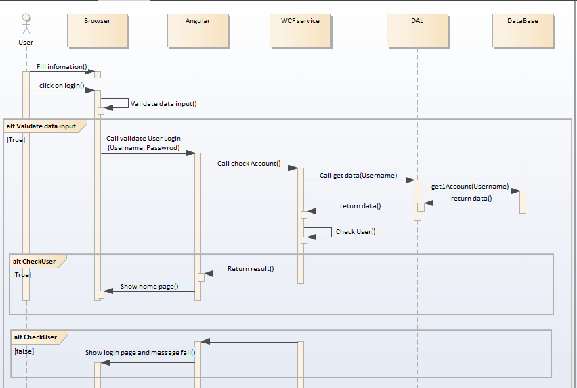

### UC01: Thêm mới tài khoản

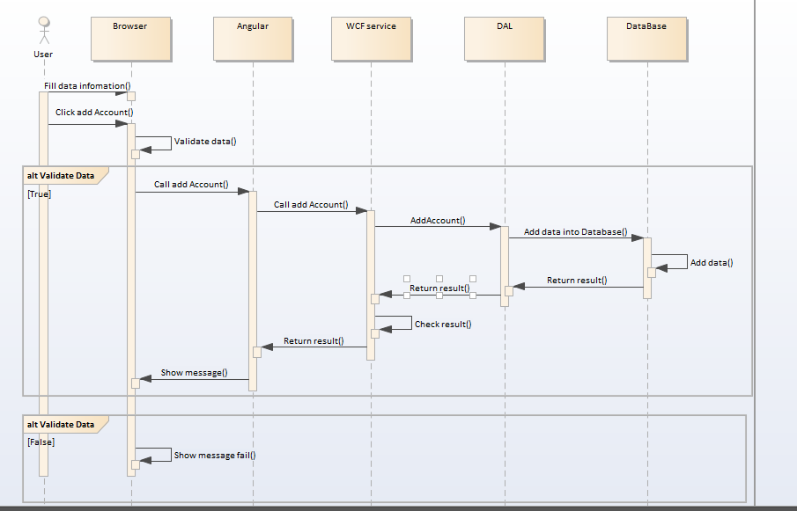

### UC02: Xem thông tin tài khoản

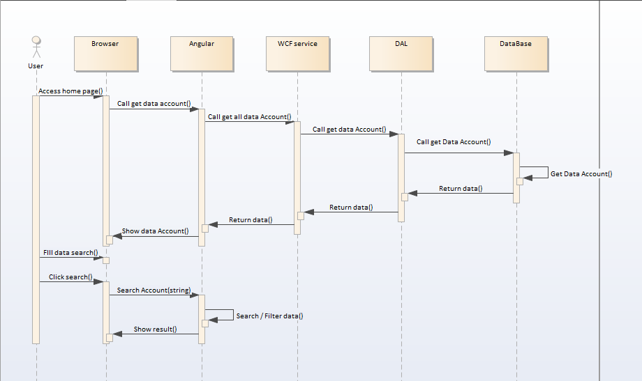

### UC03: Cập nhật trạng thái cho tài khoản

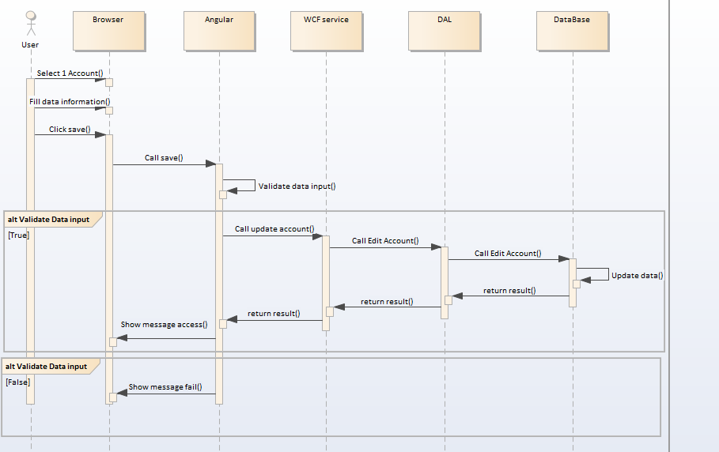

### UC04: Thêm mới danh mục thuốc

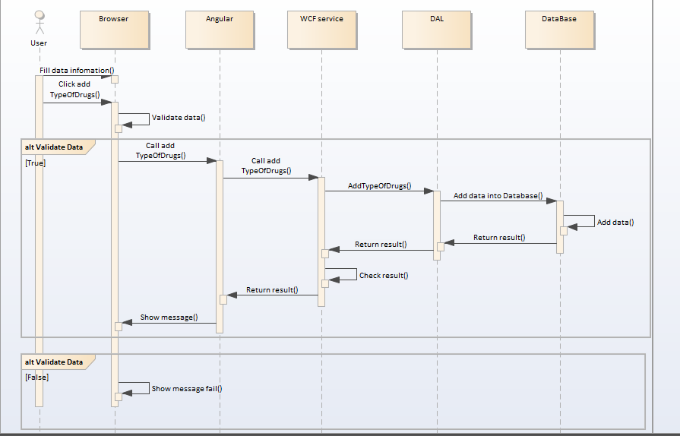

### UC05: Cập nhật danh mục thuốc

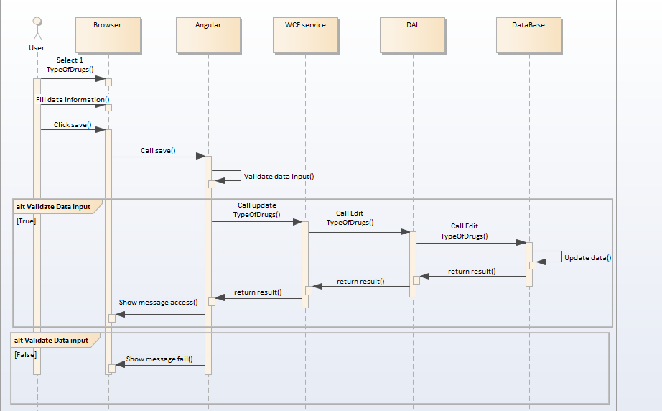

### UC06: Xem thông tin danh mục thuốc

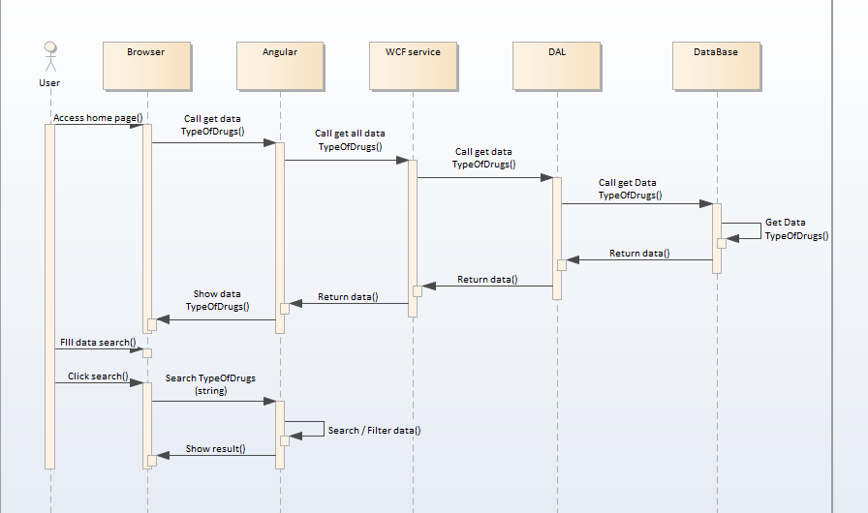

### UC07: Thêm mới thuốc vào danh mục

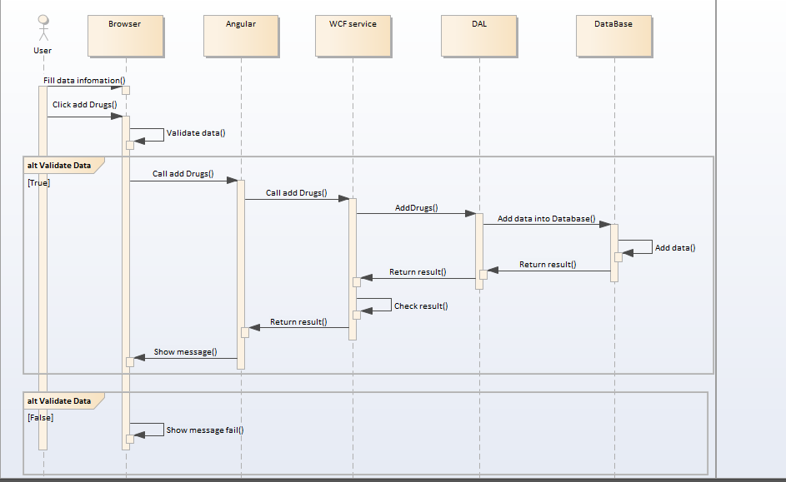

### UC08: Cập nhật thuốc trong danh mục

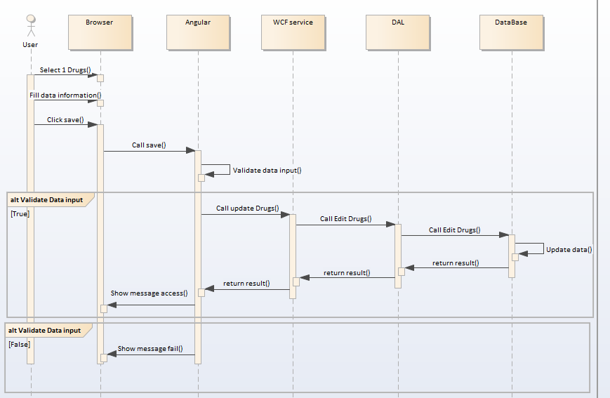

### UC09: Xem thông tin thuốc

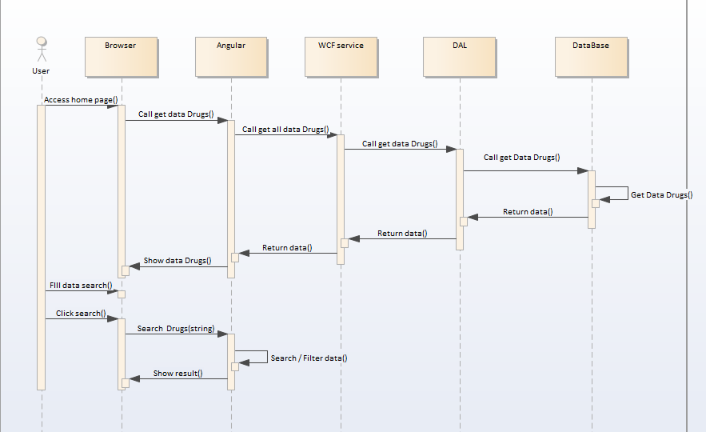

### UC10: Thêm mới bệnh nhân

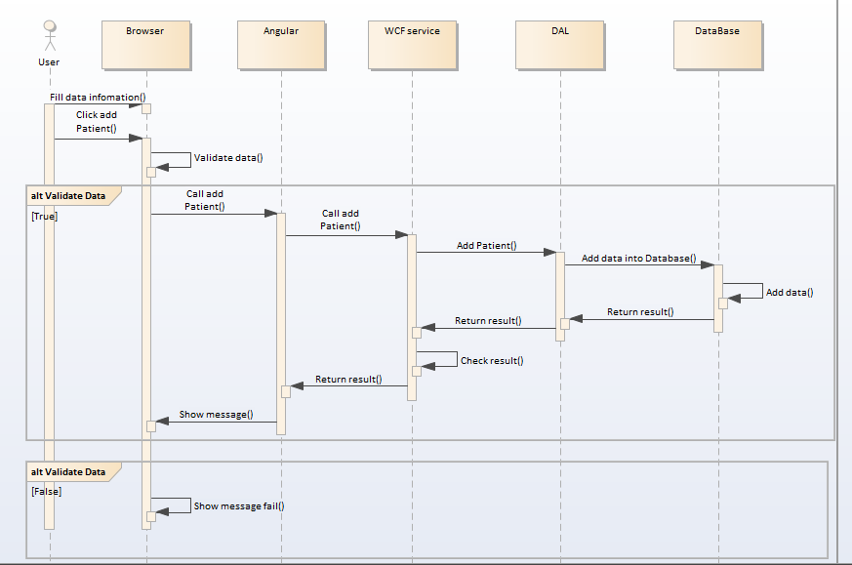

### UC011.1: Cập nhật thông tin bệnh nhân

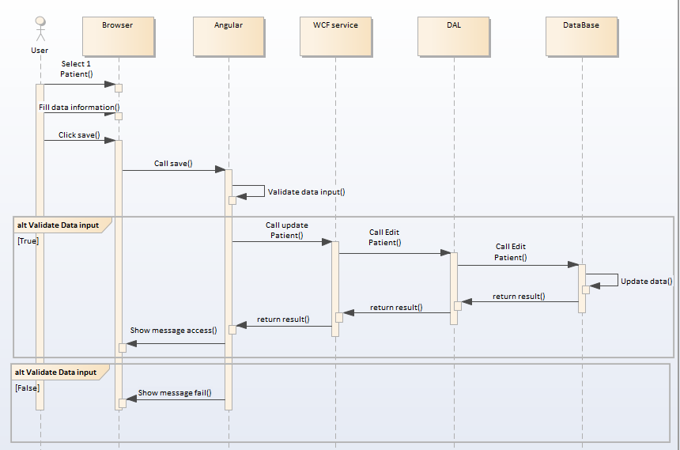

### UC011.2: Xem thông tin bệnh nhân

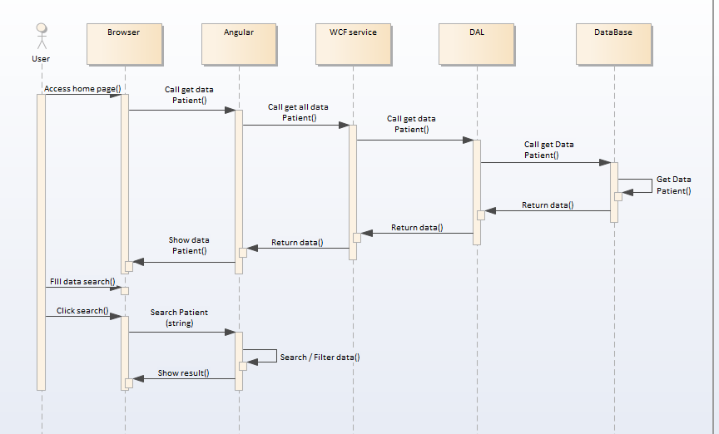

### UC011.3: Kê toa thuốc

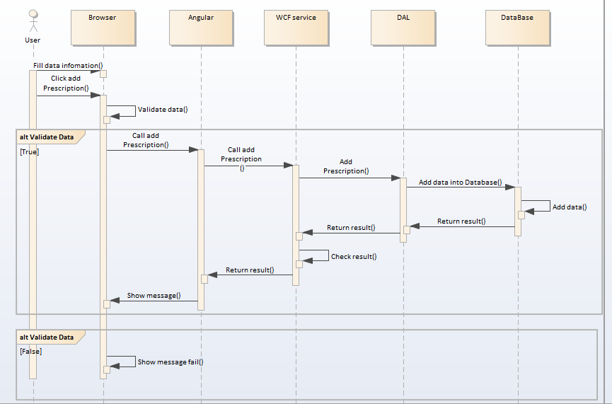

### UC000: Cập nhật toa thuốc

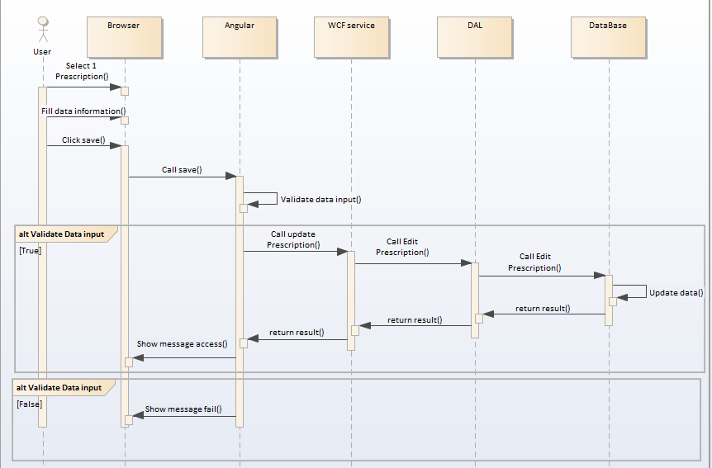

### UC09: Xem thông tin thuốc

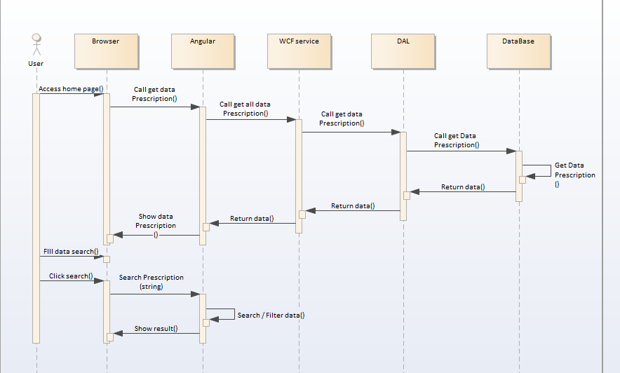

# : THIẾT KẾ VÀ HIỆN THỰC

Chương này sinh viên trình bày quá trình thiết kế, thử nghiệm và hiện thực hệ thống hoặc bài toán.

# : KẾT LUẬN

## Kết quả đạt được

Trình bày các chức năng đã hoàn thành trong đồ án hoặc kết quả nghiên cứu.

## Hạn chế của đồ án

Trình bày những hạn chế, công việc chưa hoàn tất trong đồ án

## Hướng phát triển

Trình bày các định hướng phát triển cho hệ thống hoặc hướng nghiên cứu trong tương lai.

# 

# TÀI LIỆU THAM KHẢO

Các tài liệu Tiếng Việt

1. Họ và Tên tác giả (Thứ tự theo Tên). Tên sách. Tên nhà xuất bản, năm xuất bản.

Các tài liệu Tiếng Anh

1. Amy Apon. Lecture for Cluster and Grid Computing. University of Arkansas, 2004.

Các tài liệu từ Internet

1. Website: [www.cengageasia.com](http://www.cengageasia.com)
2. ...

# PHỤ LỤC